

MEMOIRE DE RECHERCHE APPLIQUEE

Présenté et soutenu par
Imad BENLAHMAR
La finance islamique est elle un rempart à la finance Conventionnelle face à la crise?
2010

Pilote de mémoire: Mr Yves RAKOTONDRATSIMBA

Sommaire

Remerciement 3
1- Introduction 4
2- Crise financière 6
2-1- Origine de la crise 6
2-2- Les failles du système 8
2-3- Sortie de la crise 9
3- La finance islamique 13
3-1- Les Fondements de l’économie Islamique 13
3-2- Les sources de la Sharia 14
3-3- Principes de la finance islamique 15
3-4- Le rôle du Sharia Board 19
3-5- Produits financiers Islamiques 20
4- Recherche 27
4-1- Méthodologie 27
5- Analyse des données 32
5-1- Avantages et Potentiels de la finance islamique 32
5-2- Les limites et défis de la finance islamique face à la crise 35
Appendix 40
Bibliographie 40

Remerciement

En préambule à ce mémoire, je souhaite adresser mes remerciements les plus sincères aux personnes qui m'ont apporté leur aide et qui ont contribué à l'élaboration de ce mémoire.
Ce mémoire n'aurait jamais pu voir le jour sans le soutien actif des membres de ma famille à qui je tiens à les remercier personnellement
Je tiens à remercier dans un premier temps, toute l’équipe pédagogique de l’INSEEC Paris et plus particulièrement les professeurs de la majeure finance pour la qualité des enseignements formations qu’ils m’ont offert durant mes études.
Je tiens à remercier tout particulièrement mon tuteur de stage Mr Yves RAKOTODRATSIMBA pour m’avoir suivi et conseillé tout au long de la réalisation de ce mémoire.
Je souhaite également remercier les différents interviewés et plus particulièrement Monsieur Adil MSATFA, pour le temps qu’ils m’ont consacré tout au long de cette période de recherche.

Introduction
Le monde est depuis trois années sous l’emprise d’une crise financière, la pire depuis celle de 1929. Ses effets se sont fait sentir dans l’économie réelle et la mondialisation a accéléré sa propagation en effet domino à travers le monde entier. Cette crise, initialement axée sur des titres financiers américains obsolètes, n’a pas cessé de s’étendre. Ainsi, les bourses internationales ont essuyé des pertes colossales, des piliers de la finance mondiale se sont effondrés du jour au lendemain. Les pertes réelles ne sont pas encore cernées par les autorités politiques et monétaires mondiales. Pour limiter les effets de cette crise, plusieurs pays développés ont adoptés des politiques d’austérité, ce qui n’a pas empêché de connaitre une quasi-faillite de certains états réputés solides du point de vu économique.
En revanche, cette crise financière a eu le mérite de mettre en évidence la fragilité du système capitaliste face aux dérives spéculatifs et face à la spirale de la dette. Le fort impact qu’a eu la crise financière sur les économies des pays développés et émergents a poussé plusieurs économistes et analystes à se pencher sur les raisons de la crise, ses conséquences, ainsi que les moyens qui doivent être mis en place afin d’éviter que cela se reproduise.
A ce titre, la commission d’experts de l’ONU, réunie à New York sous la présidence de Joseph Stiglitz, met en exergue la nécessité vitale de réformer les principes qui gouvernent les systèmes monétaires et financiers pour éviter de nouvelles crises. Parmi les lignes directrices de cette commission, une nouvelle porte a été ouverte pour s’inspirer des principes propres à la finance islamique. Ainsi, grâce à sa remarquable ascension ces dernières années, le système financier Islamique a particulièrement intéressé l’ensemble des analystes économiques dans le monde. En effet, la finance islamique est estimée, à l'horizon 2010, à près de 1000 milliards de dollars d'actifs, et sa croissance dans les cinq prochaines années est annoncée comme deux fois plus rapide que celle de la finance conventionnelle, autour de 15 % par an (financialislam.com, 2010).
Il s’agit d’un système de finance éthique, qui se base sur des valeurs morales tirées du Coran et plus globalement de la Sharia, la loi islamique. On compte parmi ses principaux fondements l’interdiction de la pratique de l’intérêt, l’interdiction des pratiques spéculatives, le principe de partage des profits et des pertes, l’obligation de l’asset-backing ou encore l’interdiction d’investir dans des sociétés dont les activités sont jugées illicites dans l’Islam.
C’est dans le cadre de ce mémoire que nous allons aborder la problématique de la crise financière, ses origines et ses issues. Nous allons ensuite étudier les fondements de la finance islamique. Le rapport tentera d’analyser les caractéristiques de ce système et évaluer les possibilités de transposer quelques uns de ses atouts positifs dans le système conventionnel pour lui donner plus de crédibilité et de solidité face à d’éventuelles crises dans le futur.
Ainsi, nous avons choisi pour sujet principal de ce mémoire :
La dernière crise financière a impacté le système bancaire de tous les pays développés et émergents. Ses effets ont été relativement limités dans quelques pays qui se basent principalement sur un système financier islamique.
La Finance Islamique est elle un rempart à la finance conventionnelle face à la crise?

L’intérêt de ce mémoire est de se demander quelles contributions peuvent apporter la finance islamique au système financier international. Ce rapport commencera par définir les aspects de la crise financière à travers un rappel de l’enchaînement des événements liés, déclencheurs de cette crise. Il nous relatera une vue globale des différentes faits d’actualités et analyses menées pour comprendre l’origine de la crise et les issues possibles. Ensuite nous aborderons le sujet de la finance islamique en décrivant ses principes et les aspects qui ont contribué à son succès. Puis, nous exposerons la méthodologie de notre recherche et le processus d’échantillonnage relatifs aux interviews pour enfin élaborer les résultats qui ont découlés de cette recherche sous forme d’avantages et de limites de la finance islamique par rapport à la finance conventionnelle, en particulier en période de crise. Pour conclure ce rapport, nous présenteront une synthèse de cette recherche avec les éventuels aspects à approfondir.

Crise financière

Origine de la crise
Les prémices de la crise financière actuelle ont vu le jour au cours de l’été 2007. Un ralentissement de l’activité économique conjugué à une hausse des taux d’intérêt a contribué à l’augmentation du taux d’endettement de ménages américains. En effet, l’injection massive de crédits à des ménages à faible revenus, qui a permis de booster les achats de biens immobiliers, a conduit à un phénomène de bulle inflationniste (The subprime Crisis and House Price Appreciation, Goetzmann, Peng, Yen, Mai 2009). Mais lorsque les familles modestes se sont retrouvées dans l’incapacité de rembourser leurs crédits, les banques n’étaient plus capables de récupérer les fonds prêtés dans les tranches « subprime », ce qui a causé de forts dommages aux établissements financiers américains.
Pour amortir ces effets des crédits supbrimes, les banques ont procédé à des opérations de titrisation afin de rendre leurs prêts bancaires illiquides, par nature, en titres négociables sur des marchés financiers. Ces titres qui présentaient des rémunérations fortement prometteuses ont séduits de nombreux fonds spéculatifs à travers le monde. Ainsi une des causes qui a contribué à la propagation de la crise, fut la découverte par les investisseurs de montages financiers extrêmement risqués, ou plutôt de montages dont le risque était impossible à évaluer (Philippe Jurgensen, La crise morale qui a entrainé la crise financière ; 22/10/2008). Les révélations des valeurs détériorées des produits titrisés ont provoqué une contagion de cette crise jusqu'en Europe et en Asie.
Toutefois, l’évènement majeur de cette crise qui la fait basculer en crise systémique a été la faillite de la banque d’investissement Lehman Brothers, en septembre 2008. Cette faillite a accentué la crise de confiance entre les établissements. Les banques refusaient par précaution de prêter de l'argent à leurs clients ou même entre elles. Rapidement, certains établissements bancaires ont manqué de liquidité et n'ont plus été capables d'honorer leurs engagements financiers. Ces banques n’ont plus eu de solutions pour réagir à ce manque de liquidité que de vendre leurs actions et obligations en masse.
Ceci a eu un impact plus grave sur les bourses mondiales et les valeurs boursières des banques qui ont connu des chutes brutales entrainant avec eux les chutes des actions des entreprises dans les autres industries. Ainsi, en une semaine, du 9 au 16 août 2007, les principaux indices boursiers mondiaux ont connu des corrections brutales à la baisse: « En Allemagne, Dax: - 4,42 % ; Aux Etats-Unis, Dow Jones: - 5,95 % ; Nasdaq: - 6,16 %; Au Royaume-Uni, FTSE 100: - 8,37 % ;Au Japon, Nikkei: - 10,3 % ; Et en France, CAC 40: - 8,42 %» (Journal du net, Crise économique et financière : causes et situation, 2010). C’est ainsi que la crise initialement bancaire s’est transformée en crise également boursière.
Le schéma suivant décrit l’enchainement des effets liés à cette crise, et résume le lien entre le système d’octroi du crédit, la crise de liquidité et les faillites qui s’en sont suivies.
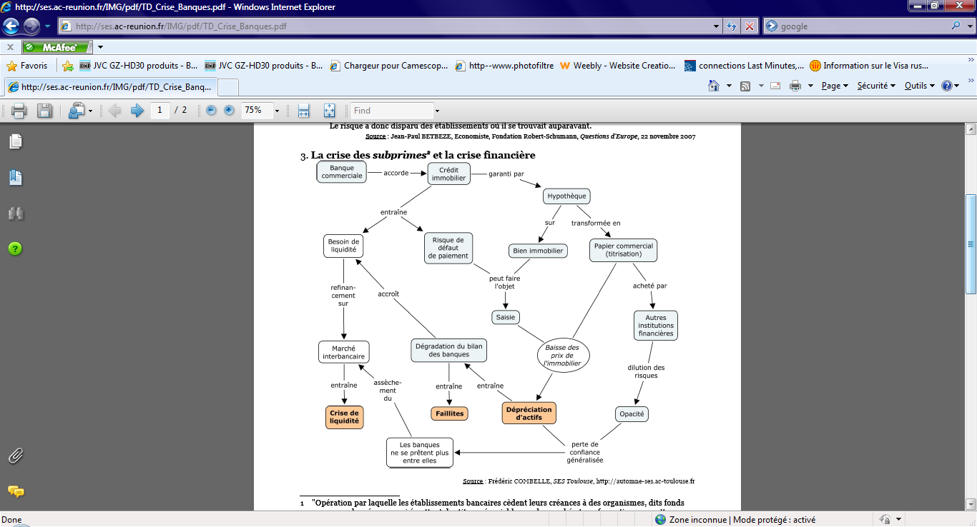
Frédéric Combelle, SES Toulousen, http://automne-ses.ac-toulouse.fr

Les failles du système
Le système bancaire Américain a été largement critiqué à la suite de la crise financière mondiale, les analystes lui reprochent un libéralisme laxiste et dénoncent l’opacité des transactions effectuées par les plus grandes institutions financières Américaines. Mais les critiques ne se sont pas limitées au système bancaire, elles ont même été généralisées à tout le système capitaliste qui a été qualifié par plusieurs experts d’immoral. Ainsi, selon Jacques Tripon, responsable de la BFI de BNP Paribas dans la région du Golfe, le subprime a mis en évidence une absence de moralité et a démontré la nécessité de renforcer plus d’aspects moraux et éthiques. Mais le philosophe Français André Comte-Sponville trouve que « le capitalisme ne peut être moral, ni contre la morale. Il est tout simplement amoral ». En effet, l’économie de marché est, par principe, favorable au développement, à la concurrence et à la dérégulation.
D’autant plus que le système bancaire est soumis à des règles prudentielles strictes qui sont censés limiter la croissance de son bilan donc de ses activités, en particulier, celle de monteur et distributeur de crédits. Mais ces règles ont prouvé leurs inefficacités depuis quelques années. Ainsi, bien avant la crise actuelle, le géant Enron avait réussit à détourner le système de supervision de la FED (Salim Lamrani, « Enron et Libéralisme », 2009).
Les mêmes manques de transparence ont contribué à la propagation rapide des effets de la crise actuelle. En effet, afin d’accroître la capacité de crédit du système bancaire, les organismes financiers ont eu largement recours à la titrisation. L’utilisation massive de cette technique fait justement partie des erreurs ayant été à l’origine de la crise selon le prix Nobel Joseph Stiglitz qui a présidé la commission d’experts de l’ONU relative à la crise hypothécaire. D’ailleurs, au travers des multiples produits créés via cette technique, les banques d’investissement, principalement américaines, ont pu développer dans les années 2000 un véritable modèle de distribution de crédits destinés directement à être revendus et titrisés, tout ceci transitant via des véhicules non régulés. La traçabilité de ces crédits devenait difficile et le risque global très complexe à évaluer. De plus, selon un rapport intitulé ‘La crise bancaire et la régulation financière de Monique Bourven & M. Yves Zehr, (2009), la crise résulterait d’un ensemble de comportements délibérés de la part des acteurs. Le rapport dénonce les excès d’une des activités financières, en particulier le transfert du risque du prêteur à des contreparties diversifiées.
En somme, c’est la conjugaison du recours massif à la titrisation et la multitude des produits dérivés créés à ce propos partout dans le monde, qui ont conduit à une situation explosive, résultant du gonflement excessif des engagements hors bilan sur un nombre limité de contreparties.
Plus largement, la commission Stiglitz souligne les responsabilités des différents protagonistes responsables de la crise. En plus des emprunteurs et des institutions financières qui ont négligé tous les signaux d’alerte, la commission pointe du doigt également les agences de notation. Ces dernières ont joué un rôle important de quasi-régulation financière puisqu’elles ont pour fonction d’évaluer les risques associés aux produits financiers, y compris les plus complexes.

Sortie de la crise
Dés l’éclatement de la crise, plusieurs économistes avaient prédit que la sortie ne serait pas si facile. Ainsi, le thème de la sortie de crise à été très discuté, et les avis des analystes ont varié selon d’ un côté ou de l’autre de l’atlantique. Les actions ont également été différentes selon la période de propagation de la crise. A cet effet, plusieurs économistes ont très tôt appelé les organismes Américains à adopter une régulation à l’européenne comme a notamment préconisé Georges Hübner, professeur à HEC. Il souligne dans son rapport « Quel capitalisme pour demain ? L’innovation et la finance » que les initiatives visant à exercer un meilleur contrôle sur le secteur financier doivent avant tout résulter dans des mesures adéquates et que les actions des différents autorités bancaires doivent être coordonnées.
C’est justement en pompiers monétaires, que les banques centrales américaine (FED) et européenne (BCE) ont décidé à plusieurs reprises d'injecter des liquidités dans le circuit monétaire afin de permettre aux banques impactées de se renflouer, et ainsi envoyer le signal de confiance aux opérateurs qu'elles sont prêtes à agir avant que les risques ne se matérialisent. Mais malgré les interventions coordonnées des différentes banques centrales, plusieurs économistes ont prévenu que la solution ne sera pas sans conséquence pour l'économie mondiale. Pour l’économiste Français 2, le modèle capitaliste actuel est autogéré et la crise actuelle fait seulement partie d’un cycle périodique qui se résoudra par lui-même sans intervention de l’état. D’ailleurs le fait que la monnaie injectée par les banques centrales n'existe pas concrètement, favorise l'augmentation des prix, l'inflation. De plus selon l’économiste canadien Bernard Elie, le risque encouru, sur le moyen terme, était un resserrement de la politique du crédit.
Le professeur d’économie à l’Université de Paris Dauphine IX, Pascal Salin, a été du même avis et dans son livre « Revenir au capitalisme pour éviter les crises » (Mars 2010), il affirme que l’intervention des autorités monétaires n’a fait qu’amplifier la crise. Selon lui, cela ne se serait pas produit si les taux d’intérêts avaient été librement fixés sur les marchés financiers sans intervention arbitraire des autorités monétaires. Selon lui, la réglementation empêche la régulation, et la déréglementation est le meilleur moyen de rendre possible l'autorégulation. A partir du moment où l'Etat intervient, on est dans le domaine de l'immoralité, parce qu'on est dans le domaine de la contrainte qui permet de porter atteinte aux droits légitimes d'autrui.
De ce fait, l’aspect moral et éthique a commencé à prendre place dans les différents débats. Plusieurs économistes ont affirmé que l'interventionnisme étatique est immoral puisqu’en sauvant les établissements les plus mal gérés de la faillite, on enracine l'idée que l'irresponsabilité n'est pas grave et que l'Etat et les contribuables seront là pour éviter la sanction de la faillite aux banques privées mal gérées.
C’est pour cela que Georges Hübner préconise dans son rapport de viser, en premier lieu, à ce que les produits et services fournis fassent l’objet d’une meilleure compréhension par les parties concernées. Il juge qu’une meilleure compréhension irait de paire avec une responsabilisation accrue. Hübner précise également que des techniques telles que la titrisation doivent être analysées. Le compromis entre la contribution qu’elles apportent aux objectifs de transformation d’échéance et d’allocation efficace des risques entre les acteurs, et les dangers qu’elles occasionnent en cas de manque de maîtrise des risques qu’elles induisent. Dans le même sens, Bernard Elie affirme dans son livre « L’origine de la crise » (Février 2009), que s’il n’est pas possible de moraliser les banques de force, au moins les autorités politiques et prudentielles peuvent jouer de tout leur poids pour recentrer leurs activités sur le thème de l’intermédiation financière et de la facilitation des investissements de développement sur le long terme. Les gouvernements peuvent également devenir des actionnaires de référence dans de nombreuses institutions. A ce titre il leur est demandé de jouer un rôle activiste afin de permettre, sans déroger à leur responsabilité fiduciaire vis-à-vis des autres actionnaires, aux banques de fournir des impulsions particulières dans des projets orientés sur le long terme. De même, Joseph Stigliz retient qu’une des grandes leçons de la crise financière est que l’Etat a un rôle crucial à jouer dans le développement économique, à la fois dans la prévention des crises et dans la mise en œuvre de mesures idoines permettant d’éviter de les amplifier et de les transformer en dépression.
Et c’est toujours dans le sens de la moralisation du système bancaire que des observateurs ont noté la résilience particulièrement forte qu’ont démontré quelques systèmes, dits « éthiques », à la crise financière. Ce fut particulièrement le cas de la finance islamique. En effet, grâce à une véritable traçabilité de ses transactions et du fait de son appartenance au compartiment des finances prônant des valeurs morales et éthiques. Elle a su jongler entre risque de spéculation et risque systémique en jouant la carte de la sécurité. D’ailleurs, Jamie Bowden, ambassadeur britannique de Bahreïn, trouve que la finance islamique présente une alternative intéressante pour les entreprises et que les britanniques doivent continuer d’intégrer cette finance afin de devenir un partenaire de choix pour les investisseurs. Selon lui, la finance islamique est un outil d’avenir. Cette même idée a été reprise dans plusieurs ouvrages économiques récents dont le livre intitulé «La finance islamique, une solution à la crise » coécrit par Olivier Pastré et Elies Jouiny, où ils affirment que la Finance islamique pourrait être un système qui éviterait une nouvelle crise des subprimes.
Du coup, la finance islamique commence à s’imposer comme une alternative crédible au système actuel et qui permettrait de présenter une protection contre les dérives constatées avant et pendant la crise grâce à ses valeurs morales et son sens de l’éthique. Ainsi, le journaliste économiste Beaufils Vincent, directeur de la rédaction du magazine Challenges, affirme qu’ « … au moment où nous traversons une crise financière qui balaie tous les indices de croissance sur son passage, c'est plutôt le Coran qu'il faut relire que les textes pontificaux. Car si nos banquiers, avides de rentabilité sur fonds propres, avaient respecté un tant soit peu la Sharia, nous n'en serions pas là. ». Ainsi, selon ce journaliste le principe Islamique qui stipule que l'argent ne doit pas produire de l'argent, pourrait se traduire par le fait que tout crédit doit avoir en face un actif bien identifié, et les produits toxiques qui contribuaient largement à cette crise tels que les ABS et CDO seraient interdits dans un système Islamique à partir du moment où leur complexité dépasserait les systèmes de contrôle mis en place.

La finance islamique

Les Fondements de l’économie Islamique
L'économie islamique désigne la pratique de l'économie en accord avec les principes de la doctrine islamique. Elle a été conçue au début du vingtième siècle pour faire face aux idéologies communistes et capitalistes, et avait pour but de libérer les économies des pays musulmans du poids de l'exploitation et de l'oppression des forces coloniales (financialislam.com, 2010).
Comme toute théorie économique, l’économie Islamique aspire à atteindre un idéal de société où les besoins humains fondamentaux sont satisfaits, où les ressources sont utilisées de manière optimale et où les richesses sont partagées équitablement pour toucher toutes les classes sociales, et ceci sans trop limiter la liberté individuelle ou créer des déséquilibres macroéconomiques et écologiques continus.
Toutefois, les principes qui régissent le fonctionnement d'un système économique islamique sont différents de l'esprit des systèmes conventionnels. En effet, le système Islamique se distingue principalement par ses dimensions morale et religieuse dans la définition des problèmes économiques, ce qui implique que les agents économiques ne doivent pas considérer la profitabilité comme l'unique ni le principal critère de prise de décision.
En conséquence, un système financier islamique, tout en intégrant des objectifs de rentabilité et d'efficacité, se doit de respecter l'ensemble des principes éthiques de la Sharia. Ainsi d’autre paramètres sont à prendre en compte lors de toute évaluation économique, ceux-ci comprennent des objectifs tels que la fraternité humaine, la justice socio-économique, la paix mentale, le bonheur, la famille, ou encore l'harmonie sociale.
Bien que ce paradigme Islamique soit pratiquement impossible à quantifier, l’application de la loi Islamique aux activités économiques vise à apposer les règles de la Sharia sur les opérations courantes relatives aux dépenses, à l'épargne, à l'investissement, aux dons, etc. La structure générale de ce système peut s’exposer en trois principaux piliers qui sont, selon Muhammad Umar Chapra (1996) de la Banque Islamique de développement:
1- Le principe de la double propriété.
2- Le principe de la liberté économique dans un cadre limité.
3- Le principe de la justice sociale.

Les sources de la Sharia
Le terme « Sharia », qui littéralement signifie en arabe « Le chemin à suivre », désigne un système légal basé sur l’éthique musulmane. Ce système fait figure de référence juridique et indique la ligne de conduite dans tous les domaines de la vie des musulmans, y compris le domaine économique. Les deux principales sources de la Sharia sont :
- Le Coran : Le livre saint de l’Islam rend compte du message de Dieu tel que révélé au Prophète Mohammed (SAWS), il constitue la première source en termes de loi. Tout élément tiré d’autres sources juridiques doit impérativement être en totale conformité avec la parole de Dieu dans le Coran.
- La Sounna : Ce terme englobe l’ensemble des enseignements transmis par le Prophète Mohammed (SAWS) via ses paroles, ses expressions, ses actes, et son approbation tacite.
Ces deux sources constituent les bases essentielles permettant de déterminer la conformité de toute action avec les règles et la finalité de la Sharia. Toutefois, la Sharia reste ouverte aux possibles interprétions et développements. Ainsi nous pouvons rajouter deux autres sources de la Sharia :
- L’Ijmaa : Dans sa dimension technique, Ijmaa signifie le consensus des juristes musulmans sur un point de droit. En pratique, l’Ijmaa fait office de preuve si aucun élément du Coran ou de la Sounna ne permet de trancher sur un cas.
- Le Qiyass (raisonnement par analogie) : cette technique consiste à affecter, sur la base d’une caractéristique sous-jacente commune, la règle juridique d’un cas existant trouvée dans les textes du Coran, de la Sounna et/ou de l’Ijmaa à un nouveau cas dont la règle juridique n’a pas pu être clairement identifiée. Ceci tout en restant fidèle à l’esprit des sources traditionnelles du droit musulman.

Principes de la finance islamique
Ce qui distingue l'approche islamique des pratiques financières conventionnelles est une conception différente de la valeur du capital et du travail. Au lieu d'une simple relation prêteur-emprunteur, le système financier islamique repose sur un partage plus équitable du risque entre le prêteur et le propriétaire d'entreprise (Haque Zia Ul, 1980). Cette pratique découle de cinq piliers principaux sur lesquels se base le modèle financier islamique: il s’agit de l’interdiction du Riba (usure), l’interdiction du Gharar (spéculation) et du Maysir (incertitude), l’exigence d’investissement dans les secteurs licites, l’obligation de partage des profits et des pertes et enfin le principe d’adossement des investissements à des actifs tangibles de l’économie réelle.

Interdiction de la Riba
Le terme « Riba » désigne, dans le droit musulman, tout avantage ou surplus perçu par l'un des contractants sans aucune contrepartie acceptable et légitime du point de vue de la Sharia. Le Riba a deux formes principales:
• Riba-Al-fadl : Il s’agit de tout surplus concret perçu lors d'un échange direct entre deux choses de même nature qui se vendent au poids ou à la mesure.
• Riba-Annassia : Le surplus perçu lors de l'acquittement d'un dû, dont le paiement a été posé comme condition de façon explicite ou implicite dans le contrat, en raison du délai accordé pour le règlement différé. Riba-Annassia est le type le plus répandu dans la société, notamment à travers les crédits, des prêts et des placements proposés par les établissements bancaires et les organismes de financement traditionnels.
Ce qui différencie le Riba de la vente d'un bien ou d'un service, est que la contrepartie perçue n’est considérée comme acceptable dans le droit musulman, que si elle vise à compenser quelque chose de légitime, comme :
• la perte de valeur liée à l'usage d'un bien (dans le cas de la location d'un bien),
• l'effort fourni pour la réalisation d'un objet (dans le cas de la vente d'un bien produit par le vendeur),
• ou le travail accompli pour l'obtention d'un bien matériel et le risque engagé dans sa prise en charge (dans le cas de la vente d'une marchandise achetée à autrui).
Selon l’orientaliste français Jacques Austruy (« l’islam face au développement économique», collection économie et humanisme, les éditions ouvrières. Paris 2006, p.52.), la prohibition du Riba dans toutes ses formes semble être l’une des conséquences de l’égalitarisme recherché dans la loi musulmane. D’après lui, cette interdiction est fondée sur la double affirmation que le temps appartient à Dieu seul et que l’argent, en lui même, n’est pas productif. Ainsi, la Sharia interdit le retrait par le prêteur d’un quelconque avantage de son prêt, sauf si cet avantage est librement accordé par l’emprunteur après remboursement du prêt et sans en constituer une condition tacite ou explicite.

Interdiction du Gharar et du Maysir
La Sharia exige également, dans les affaires et le commerce, qu’il n’est pas permis de conclure de transaction qui renferme du Gharar. Le Gharar peut être définit comme étant tout flou non négligeable au niveau d’un des biens échangés et/ou qui présente en soi un caractère hasardeux et incertain. ("Comprendre la finance islamique", Publication de la Cellule de Fiqh du Centre Islamique de la Réunion, Avril 2008 - Édition spéciale). C'est le cas notamment :
• lorsque la vente porte sur une marchandise qui n'est pas déterminée de façon précise.
• lorsque la transaction est conclue sans que le prix de la marchandise ne soit fixé de façon claire.
• lorsque la transaction porte sur une marchandise déterminée que le vendeur ne possède pas encore.
• lorsque le transfert de propriété est conditionné à un évènement hasardeux.
Ceci correspond en finance conventionnelle aux produits ou transactions à terme caractérisés par une incertitude évidente quant à leur réalisation, tels que les Futures, les Swaps ou les autres produits financiers plus complexes comme les Subprimes.
De la même manière, le Sharia interdit les transactions basées sur le Maysir. Etymologiquement, le Maysir était un jeu de hasard, dans le domaine économique, il désigne toute forme de contrat dans lequel le droit des parties contractantes dépend d'un événement aléatoire. Ainsi, chaque contrat doit avoir tous les termes fondamentaux (tels que l’objet, le prix, les délais d’exécution et l’identité des parties) clairement définis au jour de sa conclusion. Les juristes musulmans encouragent par ailleurs fortement la satisfaction de toutes les conditions préalables avant la signature du contrat. Ceci différencie clairement les banques Islamiques des institutions de prêt à intérêt, basées sur le principe que l’on peut acheter sans payer et vendre sans détenir, ce qui alimente constamment la spéculation et porte préjudice à la stabilité du système bancaire.
Le risque calculé d'un investissement est autorisé par la Sharia, en revanche l’interdiction des contrats à terme impliquant le Gharar et le Maysir vient du fait que le risque de fausse anticipation d’évolution des marchés pourrait remettre en cause la réalisation de transactions basées sur l’incertitude, la spéculation, ou même la détention délictuelle d’une information privilégiée et préalable. Les juristes musulmans justifient également la prohibition de ces transactions par la nécessité d’orienter les fonds disponibles au financement de l’économie réelle, au lieu de les laisser alimenter les bulles financières vides de toute productivité et de richesse utile. (Zerouali, 2009)

Interdiction des investissements illicites
La Sharia exige également que tout musulman ne peut traiter des biens jugés illicites ou Haram. En effet, il existe des exigences quant à la nature de l’activité dans laquelle un investissement demeure conforme aux impératifs moraux et religieux tels que dictés par l’Islam. Ainsi, les jeux de hasard, les activités en relation avec l’alcool, avec l’élevage porcin ou encore avec l’armement, avec l’industrie cinématographique suscitant ou suggérant la débauche et les activités liées à la pornographie en particulier constituent des secteurs d’investissement prohibés dans l’Islam. On retrouve ce principe d'exclusion dans la finance éthique en faveur du développement durable et dans l'investissement socialement responsable.
Du point de vue financier, les sous-jacents de tout type de contrats doivent également être conformes à la Sharia. Typiquement, dans le cadre d’une prise de participation sous la forme d’actions, un certain nombre de secteurs dont les activités sont considérées comme illicites sont à exclure de l’univers d’investissement.

Principe du Partage de Profits et de Pertes
La finance islamique est souvent qualifiée de « participative », à partir du fonctionnement des contrats de participation. Elle a mis en place un système basé sur le Partage des Pertes et des Profits (appelé communément le principe des « 3P »). Ce système permet d’associer le capital financier au capital humain, et exige que la participation doit être fixée dans une proportion et non par un bénéfice à la signature du contrat.
Plus concrètement, un investisseur doit confier ses fonds à un entrepreneur avec qui il partagera les bénéfices en fonction de la performance de l’actif sous-jacent, il devra également partager toute perte éventuelle avec cet entrepreneur si celle-ci n’est pas due à une négligence ou une faute grave de ce dernier. Ainsi le client d’une banque Islamique a pratiquement un statut d’actionnaire dans les investissements liés à ses contrats et son revenu prend la forme de dividende. C’est dans ce sens que la finance islamique est considérée comme étant liée au capital-risque et au private equity.

L’ « Asset Backing »
Toute transaction financière doit être sous-entendue par un actif pour être valide selon la Sharia. La tangibilité de l’actif signifie que toute opération doit être obligatoirement adossée à un actif tangible, réel, matériel et surtout Détenu.
Ce principe de l’« Asset Backing » permet de renforcer le potentiel en termes de stabilité et de maîtrise des risques et rassure notamment quant aux problématiques de déconnexion de la sphère financière à la sphère réelle.
Le principe de la tangibilité des actifs est également une manière pour la finance islamique de participer au développement de l'économie réelle par la création d’activité économique dans les autres domaines.

Le rôle du Sharia Board
La plupart des institutions financières islamiques et des banques conventionnelles offrant des produits Islamiques disposent d’un comité de conformité, appelé communément « Sharia Board », qui établit de façon indépendante les conditions de validité des transactions au regard des règles et principes de la Sharia.
Ce comité est un organe collégial composé en général de 4 à 7 oulémas (savants de la Sharia), qui ont tous une compétence avancée en matière bancaire et financière. Selon l’institution financière, les membres des comités peuvent ne pas être permanents, et se réunir périodiquement, afin d’examiner la conformité des produits et des processus. Il est fréquent que des oulémas siègent aux Sharia Boards de multiples institutions, et certains juristes de renommée internationale font partie de plus d’une quinzaine de comités.
Les oulémas du comité sont chargés d’approuver les différentes opérations ou produits offerts par la banque islamique. Ils examinent également en détail la structure et la documentation juridique des transactions, ainsi que les caractéristiques des produits qui leur sont soumis.
Le Sharia Board est un élément clé de la structure d'une institution financière islamique. Par leur pouvoir, les oulémas peuvent avoir une influence forte sur le développement ces institutions qu'ils conseillent. Leur indépendance par rapport aux dirigeants de la banque et leur autorité leur permettent de rejeter toute transaction jugée contraire à la Sharia. En outre, le comité peut être appelé à porter un jugement sur les cas individuels qui lui sont soumis, visant à déterminer si des demandes spécifiques des clients d'affaires sont acceptables à l'institution.
Bien que l'ensemble des oulémas s'accordent sur les grands principes fondamentaux de la finance islamique, quelques opinions et interprétations avancées peuvent différer entre différents Sharia Boards. Cela empêche l'harmonisation des produits ou des procédures financières islamiques. En effet, selon l’institution financière, certains requièrent une adhésion stricte aux principes religieux, d’autres sont plus ouverts aux exigences du marché. La nomination des oulémas dans les comités religieux pourrait se révéler un des plus grands défis à relever par la finance islamique.
C’est pour cette raison que dans des pays comme la Malaisie, la Banque Centrale a créé un Sharia Board central qui statue sur la conformité des produits financiers. En parallèle, chaque institution peut avoir son propre Sharia Board, mais elle doit, en premier lieu, se conformer aux normes édictées par ce Sharia Board central. Aux pays du Golfe, la cohérence est assurée par le fait que la plupart des Oulémas siègent dans plusieurs Sharia Boards à la fois, et émettent par conséquent des fatwas conformes à travers les différentes institutions financières.

Produits financiers Islamiques
Dans le paragraphe précédent, nous avons vu les bases sur lesquels repose la finance islamique. Nous allons voir dans cette partie les différents mécanismes juridico-financiers que les banques islamiques et les filiales islamiques des banques conventionnelles ont développé pour rester dans la légalité islamique. En effet, la mobilisation et l'emploi des capitaux dans la finance islamique reposent sur des concepts juridiques différents de ceux des banques traditionnelles (Muhsin Muhammad, 1981). Au cours de son développement, la finance islamique a créé plusieurs instruments afin de satisfaire les besoins de leurs clients. Certains de ces instruments sont des constructions arabes préislamiques développées à l'origine pour les besoins des villes-états marchandes déjà citées.
Compte tenu du nombre de contrats existants aujourd’hui, nous avons décidé d’évoquer les contrats les plus utilisés et les plus connus dans le secteur de la finance islamique. Ceux-ci ont joué un rôle prépondérant dans l’évolution croissante de la finance islamique.
Pour cela, nous devons dissocier les instruments dits « participatifs » qui comportent la Murabaha, la Mudaraba et la Musharaka et les instruments dits « de financement » qui regroupent les contrats tels que l’Ijara et l’Istisna. Ce graphique nous permet d’avoir un aperçu de la tendance des contrats utilisés dans ce secteur.
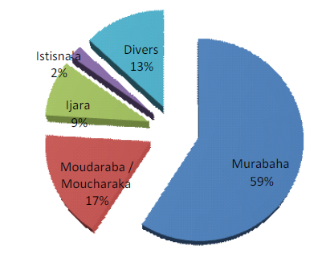
Répartitions des actifs islamiques selon le type de produit, Rapport moral sur l'argent dans le monde (2005), Association d'Economie Financière.

Mudaraba
La Mudaraba est une technique de financement utilisée par les banques islamiques. La banque joue le rôle de l’investisseur (Rab el Mal). Elle s’engage à financer intégralement le projet. En contrepartie, l’entrepreneur (Moudarib) doit assurer la gestion du projet. La rémunération est fondée sur un pourcentage de bénéfices de l'entrepreneur fixé à l'avance. Les pertes éventuelles doivent être supportées par le seul bailleur de capitaux. Le chef d'entreprise renonce à une rémunération variable de son travail. Aujourd'hui, la Mudaraba peut s'appliquer à diverses activités économiques.

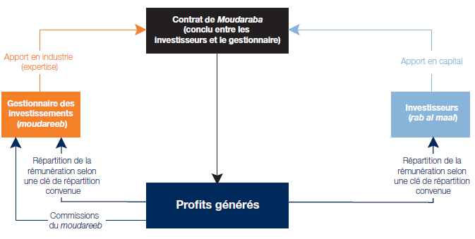
Principe de Mudaraba, Herbert Smith (2009), le guide de la finance islamique .

Musharaka
La Musharaka est un contrat entre la banque et le client en vertu duquel la banque et le client apportent chacun des capitaux en vue d'un projet spécifique. Les partenaires apportent les fonds, mais seul un d’eux, dispose de la charge de la gestion du projet.
Les conditions de partage des profits sont prédéfinies. La répartition des bénéfices réalisés est au prorata. Le remboursement obéit à un tableau d’amortissement qui comprend, outre le capital principal, les bénéfices tirés par la banque pour cette opération. Les pertes sont partagées en fonction de l'apport en capital investi.
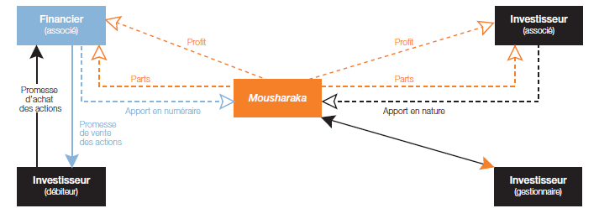
Principe de Musharaka, Herbert Smith (2009), le guide de la finance islamique

Murabaha
La Murabaha est contrat de vente, entre un vendeur et un acheteur, par lequel ce dernier achète les biens requis par un acheteur et les lui revend à un prix majoré. Les bénéfices (marge bénéficiaire) et la période de remboursement (versements échelonnés en général) sont précisés dans un contrat initial. Cela permet à un client d’acquérir un bien sans contracter un emprunt avec intérêt. Les conditions de vente telles que la marge bénéficiaire pour le vendeur ou les détails de remboursement des échéances sont prédéfinies entre les différentes parties.

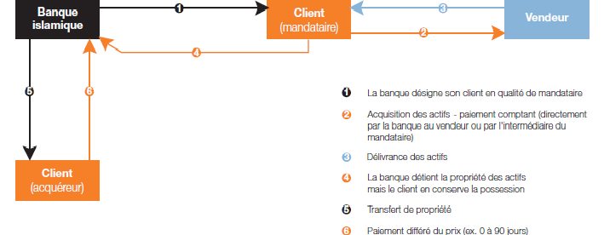
Principe de Murabaha Herbert Smith (2009), le guide de la finance islamique

Ijara
L’Ijara est un mode de financement à moyen terme par lequel la banque achète des machines et des équipements puis en transfère l’usufruit au bénéficiaire pour une période durant laquelle elle conserve le titre de propriété de ces biens. L’Ijara est l’équivalent du contrat crédit-bail. Toutefois, il y a quelques différences qu’il convient de souligner. Ce qui le diffère du crédit bail, c’est l’absence de pénalité en cas de non paiement mensuel ou en cas de retard car les pénalités qui surviendraient pour ces motifs seraient considérées comme des intérêts, or la finance islamique réfute ce procédé. Les conditions de contrat sont prédéfinies, en cas de modification d’une des conditions, même avec l’accord des deux parties, un nouveau contrat doit être réalisé avec les nouvelles conditions.
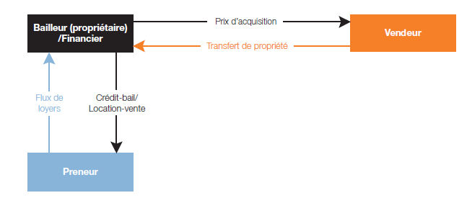
Principe d’Ijara, Herbert Smith Herbert Smith (2009), le guide de la finance islamique

Istisna
L’Istisna est un moyen de financement progressif. C’est un contrat de fabrication (ou de construction) au terme duquel le participant (vendeur) accepte de fournir à l’acheteur, dans un certain délai et à un prix convenu, des biens spécifiés après leur fabrication (construction) conformément au cahier des charges. En effet, le vendeur s’engage à fournir dans un délai précis et à un prix convenu préalablement le bien immobilier selon les conditions émises lors de l’élaboration des cahiers de charges. En contrepartie, l’acheteur s’engage à payer le vendeur en fonction de l’avancée des travaux.

Principie d’Istisna, Herbert Smith (2009), le guide de la finance islamique

Sukuk
Le Sukuk est l'équivalent islamique d'une obligation où l'intérêt devient un profit prévu à l'avance à risque quasi-nul. Cette forme d'obligation est particulièrement utilisée pour les financements immobiliers.
Le Sukuk permet de rémunérer un placement en évitant l’usage de l’intérêt. L’investisseur possède une part de propriété dans un actif sous-jacent. En échange, celle-ci lui assure un revenu. Pour cela, la société émettrice doit repérer les actifs destinés à la vente afin de les proposer aux investisseurs Sukuk. Cette opération se réalise avec l’intervention d’une société ad Hoc. Les investisseurs percevront alors l’usufruit de ces actifs en fonction du prorata de leur investissement. Les risques de cette opération sont partagés. Les investisseurs supportent les risques de crédit de l’émetteur et les risques liés aux actifs sont supportés par la société ad Hoc. La particularité des Sukuk est qu’elles peuvent être cotées et notées en fonction du marché cible.

Recherche

Méthodologie

En raison de la complexité de la recherche, des dimensions à la fois économique et sociologique, le choix d’une approche qualitative du terrain a été privilégié. La démarche triangulée suivante a été ainsi appliquée au cours de l’année 2010 :

- La revue de littérature a permis de cerner la problématique de la recherche;
- Une sélection puis une première consultation (par des entretiens individuels d’environ 40 minutes) d’un panel de douze experts (des consultants bancaires relevant des banques différentes, des journalistes économistes ) ont permis de sélectionner les cas à tester auprès des experts;
- Ces cas ont été préalablement étudiés à partir des différents matériaux secondaires (rapports annuels, analyses, articles, sites internet) référencés dans la bibliographie, suivant l’approche préconisée par Miles & Huberman.
- Les verbatims des entretiens ont été indexés et exploités par des analyses de contenu, qui ont permis de dégager les avis des professionnels
La finance islamique est elle un rempart à la finance conventionnelle ? Pour répondre à cette problématique, nous avons dû réaliser une analyse qualitative auprès des différents acteurs. Le choix d’analyse qualitative se justifie par la nature même du sujet qui ne nécessite pas de statistique ni de réponse ferme. En effet, le but de notre étude est d’analyser les différents points de vue sans forcément trancher d’un côté ou de l’autre.
Pour cela, nous avons dû concevoir un entretien qui a été utilisé en tant qu’instrument de mesure. Nous avons eu recours à des entretiens semi directifs. Avant les entrevues, nous avons pris le soin de préparer une trame qui nous servait de guide pour les entretiens avec les principaux intéressés. Cela dans le but d’obtenir des informations profondes ainsi que des avis de chaque interviewé selon le contexte professionnel, géopolitique et académique.

Etape 1 : Définir ce que l’on cherche
Dans un premier temps, nous avons commencé par définir le thème de nos entretiens. Le but des entretiens était de tenter de dégager un point de vue de ces professionnels sur les différents thèmes qui nous semblaient importants.

Etape 2 : Définir les sources de données
• Qui interroger ?
Compte tenu de la complexité du sujet, nous avons choisi de cibler des personnes qui avaient des connaissances dans le domaine de l’économie et de la finance. La cible de nos entretiens était des académiciens et des professionnels qui exercent dans le domaine de la finance islamique ainsi que des journalistes économistes étant experts dans la finance islamique.
• Combien de personnes interroger ?
Nous avons pu réaliser 12 entretiens semi-directifs. 50 % de nos entretiens étaient téléphoniques, 25% étaient par conversation textuelle (chat) et 25 % étaient des entretiens physiques.

 | Position | Pays | Type d'interviews | Durée de l'interview
Acteur1 | Consultant en finance | France | Direct | 1H
Acteur2 | Professionnel Bancaire | France | Direct | 40 MIN
Acteur3 | Auditeur en Banque | France | téléphone | 45 MIN
Acteur4 | Professeur Chercheur | France | Direct | 30 MIN
Acteur5 | Gestionnaire de fonds Islamiques | Dubai | chat
Acteur6 | Contrôleur de produits Islamiques | Dubai | chat
Acteur7 | Professeur de finance islamique | Malaisie | téléphone
Acteur8 | Gestionnaire de fond | Qatar | téléphone | 20 MIN
Acteur9 | Banquier | Maroc | téléphone | 35 MIN
Acteur10 | Journaliste économiste | Algérie | téléphone | 40 MIN
Acteur11 | Professeur enseignant | Royaume-Uni | chat | 50 MIN
Acteur12 | Consultant en finance | Royaume-Uni | téléphone | 15 MIN

L’Entretien-Etape 3 : Elaborer le Guide d’Entretien
Compte tenu de l’identité des interviewés, nous avons dû réaliser un guide d’entretien en deux langues : en français et en Anglais. Avant les entretiens, nous avons décidé d’élaborer un guide d’entretien afin de faciliter la collecte de données car il est bon de rappeler qu’il est difficile de recueillir des données lors d’un entretien téléphonique.
Nous avons choisi délibérément de diviser notre entretien en quatre parties
- La tendance de la finance islamique aujourd’hui
- L’intégration de la finance islamique dans le système financier occidental
- La finance islamique, une solution alternative ?
- Les limites et défis de la finance islamique ?
Il convient de préciser que dans chaque thème, nous avons conçu des questions afin de diriger l’interviewé à répondre à nos questions sur les thèmes qui nous semblaient primordiaux à la réalisation de notre étude.

L’Entretien-Etape 4 : Contacter les individus à interroger
Après avoir réalisé le travail préparatoire de nos entretiens, nous devions réaliser une prospection afin de contacter les personnes cibles à notre étude. Nous avons eu la chance d’avoir l’opportunité de réaliser un entretien semi directif avec un jeune diplômé (IIBI). Nous avons donc rencontré cette personne lors d’un forum sur un site oumna.com dédié à la Finance islamique. Lors d’un échange téléphonique, nous avons pu convenir d’un rendez-vous pour évoquer le thème de mon mémoire. A la suite de ce rendez-vous, il nous a donné des contacts téléphoniques et emails des personnes qui seraient susceptibles de nous aider. La plupart d’entre eux étaient des anciens enseignants qu’il avait côtoyé durant sa formation. Cette aide nous avait été bénéfique car elle nous avait permise de décrocher quelques entretiens téléphoniques. Par la suite, nous avons fait des recherches sur les sites des universités britanniques afin de contacter d’éventuels professeurs.

L’Entretien- Etape 5 : La Conduite de l’Entretien
Pour mener à bien un entretien semi directif, il convient de prendre en compte quatre points essentiels :
- La « Programmation temporelle »
Les entretiens ont été à 50 % téléphoniques en raison de la distance qui nous séparait de nos interlocuteurs. La durée moyenne de nos entretiens était de 40 minutes excepté pour le premier entretien qui a duré beaucoup plus que ce qui était prévu.
- L’Environnement Matériel et Social
Notre entretien physique s’est déroulé dans le bureau de l’interviewé à 21h00. Nous avons fixé cette entrevue à cette heure ci car l’intéressé n’était disponible qu’à ce moment. Il est à noter que c’était pendant la période de diffusion des comptes 2009 des sociétés et que son emploi du temps était chargé.
Nos entretiens téléphoniques et les conversations par texte avaient lieu le soir car les professionnels et académiciens ne pouvaient se libérer qu’à ce moment.
- La Distribution des Acteurs
Nos interlocuteurs étaient des professeurs d’universités portant le titre de docteur ou des professeurs titulaires d’un PhD ainsi que des professionnels spécialisés dans la Finance islamique ainsi que des journalistes économistes.
Afin de faciliter nos entretiens, nous avons dû mentionner lors de nos conversations téléphoniques l’objet de notre prise de contact.
- Le cadre contractuel
Après avoir fait les présentations, nous avons dû présenter les motivations de notre appel. Nous mentionnions à chaque appel que nous menions une enquête dans le cadre d’un projet de recherche réalisé au sein de l’INSEEC, en expliquant que les résultats seront intégrés dans des études de cas à but pédagogique, dans des ouvrages, des cours voire des articles de recherche publiés dans des revues académiques ou présentés dans des conférences.

Analyse des données
A la suite des séries des entretiens effectués, les différents acteurs ont souligné un ensemble d’avantages liés à la finance islamique. Ces avantages pourraient permettre de représenter une alternative fiable à notre système actuel, en particulier en période de crise.

Avantages et Potentiels de la finance islamique

La finance islamique basée sur des valeurs éthiques
La finance islamique connaît un essor sans précédent en raison de l’augmentation de la sensibilité des musulmans qui sont à la recherche de services financiers conformes aux principes islamiques. Aujourd’hui, l’Islam est la religion qui croit le plus vite dans le monde. Ajoutés à cela, les problèmes géopolitiques (Stigmatisation des musulmans avec l’attentat du World Trade Center, les tensions Israélo-palestiniennes, la Guerre d’Iraq), ont accentué l’antagonisme des musulmans envers le système capitaliste. Acteur 1 n’a pas hésité à employer le terme « boycotter » pour montrer le changement comportemental d’une partie de la population qui ne veut plus utiliser les services issus des banques conventionnelles. Il constate : « qu’il y a actuellement une forte demande d’un grand nombre de musulmans qui recherchent des services financiers qui sont conformes à leurs croyances ». Toutefois, la finance islamique n’est pas exclusivement réservée aux pays musulmans et aux musulmans. Acteur 11 nous le rappelle dans l’entretien : « Malgré le fort intérêt des musulmans pour la finance islamique, il ne faut pas négliger les non musulmans qui sont très intéressés par la valeur morale et les garanties moins risquées que prônent la finance islamique à l’inverse de la finance conventionnelle. Les investissements ne doivent avoir lieu que dans des activités jugées licite « Hallal ». Le Royaume-Uni en ait le parfait exemple. Aujourd’hui, les banques islamiques britanniques ont enregistré une hausse de la clientèle non musulmane ».
La finance islamique est souvent associée à la finance éthique. En effet, la finance islamique est basée sur la Sharia. Dans les entretiens que nous avons eu, les interviewés ont commencé à rappeler les valeurs qui caractérisent l’Islam. Acteur 6 nous a expliqué à travers ce passage ce que l’Islam attend de ses croyants « Un musulman qui respecte la sharia ne doit pas être obnubilé par la recherche de profits. Il doit être fort moralement et matériellement pour atteindre les valeurs de sagesse et de pitié comme le recommande la loi islamique ». La sharia propose un modèle de responsabilité sociale des entreprises. L’homme doit trouver un équilibre entre son but personnel et l’intérêt des autres personnes. Acteur 9 nous a rappelé durant notre entretien l’origine de cette initiative : « Au cours du 14ème siècle, le savant Al Shatibi avait démontré que la licité ou non d’une action ne pouvait être appréciée par un Homme. La décision doit être prise selon les cadres de la loi islamique : la Sharia ». Cependant, lors de notre entretien avec Acteur 6, il a tenu à nuancer la définition de la finance islamique en tant que finance éthique. Beaucoup de professionnels caractérisent la finance islamique en tant que finance éthique. Il la perçoit différemment : «Je dirai plutôt que la finance islamique c’est l’éthique musulmane incorporée dans la finance. »
Le livre écrit par Michel Dion confirme les valeurs morales et éthiques de la finance islamique : « Les musulmans doivent chercher à gagner des surplus, dans la mesure où ils ont reçu des talents à faire fructifier. Mais les surplus doivent être utilisés non pas pour l’élévation de soi, mais pour des buts socialement responsable qui plaisent à Allah »

Une finance rassurante
La finance islamique représente une technique de financement fondée sur la participation. Le principe des « 3 P » (Partage des Profits et des Pertes), comme l’a souligné acteur 10, est fondamental dans les opérations bancaires islamiques. Il poursuit : « lorsque vous prenez la technique de la Musharaka, la banque et l’entrepreneur vont s’associer à un projet. Les profits et les pertes éventuels seront partagés au prorata du montant investi entre les deux parties »
Les interviewés ont tous sans exception rappelé les principes de la finance islamique qui diffèrent de la finance conventionnelle comme le système de partage de profits et pertes. En effet, les banques interviennent dans une relation de partenariat avec un entrepreneur. Les banques ont une responsabilité importante dans la gestion des fonds. Acteur 7 compare le mode de fonctionnement des deux finances : « les banques islamiques vont accompagner les entrepreneurs à maximiser la rentabilité économique du projet alors que les banques dans la finance conventionnelle ne prennent aucun engagement et ne se soucient pas de la retombée du projet, une fois le prêt accordé ». En utilisant les principes de la finance islamique en lieu et place de notre système financier actuel, nous n’aurions pas connu de crise de « subprimes ». Acteur 8 a déclaré durant notre entretien : « Si notre système avait été basé sur les principes de la finance islamique, nous n’aurions pas connu de crise des subprimes » pour la simple raison que celle-ci est intervenue en raison de l’octroi de prêts immobiliers à des ménages surendettés qui n’étaient pas solvable. Or avec la finance islamique, nous n’aurions pas octroyé ces prêts »
Certes en appliquant la finance islamique, les interlocuteurs et les professionnels s’accordent à affirmer que n’aurions pas connu de crise des subprimes. Outre les valeurs éthiques et morales que dégage la finance islamique, elle joue un rôle important dans le fonctionnement et/ou dans le développement d’une économie.

Le rôle important de la Finance islamique dans le fonctionnement d’une économie
En effet tout crédit que la finance islamique octroie aux particuliers doit être adossé à des actifs réels et tangibles. En effet, les banques islamiques financent des opérations liées à l’économie réelle. Contrairement à la finance conventionnelle, les banques islamiques interviennent dans des opérations où la notion du risque est très limitée. Ce point là a été souligné par tous nos interlocuteurs : « les banques islamiques financent des activités où l'argent ne peut être utilisée que pour financer l'économie réelle. A l’inverse, les banques conventionnelles peuvent être tentées à se lancer dans des procédures complexes basées sur des actifs non tangibles ». En finançant toute opération liée à une économie réelle, la finance islamique participe activement au développement de son environnement. Deux interlocuteurs soulignent les bienfaits de cette pratique qui se traduit par une croissance économique : « En réalisant des opérations sur l’économie réelle, cela va stimuler l’économie en créant des emplois et dégager des liquidités »

Potentialités face à la crise
Le mot « liquidité » a été employé à maintes reprises par les interlocuteurs pour évoquer la potentialité de la finance islamique dans l’économie mondiale. L’instauration d’un système de finance islamique sera bénéfique pour tout Etat car elle pourra attirer indirectement des investisseurs en provenance des pays du Golfe. Ils ont la particularité de posséder des portefeuilles conséquents et liquides. Il y a des liquidités abondantes en provenance des monarchies du Golfe. Acteur 12 nous précise l’origine de leurs intérêts : « l’argent qu’ils génèrent provient du pétrole or ils sont conscients que le pétrole n’est pas éternel. Ils souhaitent préparer l’après-pétrole et sont sensibles aux opportunités que la finance Internationale peuvent leur offrir. Cela fait les affaires des Etats occidentaux qui sont en mal de liquidités »
La finance islamique ressort quatre avantages (finance éthique, non spéculative, basée sur l’économie réelle et la potentialité de ses investisseurs) qu’il faut prendre en considération. 7 interviewés sur 12 n’ont pas hésité à qualifier la finance islamique comme « une alternative à la finance conventionnelle ». De plus, lors de la conférence de Paris sur la finance islamique, le gouverneur de la banque de France, Christian Noyer, appuie la thèse citée par les sept interviewés en soulignant que la finance islamique pourrait être une solution intéressante à la finance conventionnelle et la qualifie comme « une finance alternative intéressante ». Néanmoins, cinq interviewés ont tenu à relativiser les avantages que peut procurer la finance islamique dans notre système. Cette dernière est certes une alternative intéressante mais le plus dur reste à venir. Pour pouvoir s’implanter durablement dans le monde, la finance islamique doit améliorer quelques points défaillants pour prétendre à être une alternative fiable.

Les limites et défis de la finance islamique face à la crise
Malgré l’engouement qu’ont montré nos différents interviewés par rapport à l’essor de la finance islamique et ses potentiels face à d’éventuelles crises, ils ont tous tenté de relativiser ce succès en le plaçant dans son contexte d’une industrie relativement jeune. En effet, bien avant la crise des subprimes, la finance islamique a déjà été confrontée à quelques crises financières graves comme celles de « Dubaï Islamic Bank » en 1998 et de « Ihlas Finans » en Turquie en 2001. Mais c’est la récente crise qui, paradoxalement en permettant une meilleure exposition de la finance islamique dans le monde, a mis en évidence un ensemble de limites qu’elle doit surmonter pour assurer une croissance durable et prétendre concurrencer la finance conventionnelle dans le futur.
À juste titre, plusieurs intervenants ont exprimé quelques inquiétudes quant à la capacité de la finance islamique à supporter sa montée en puissance tout en gardant son authenticité et en restant fidèle aux principes qui ont fait son succès jusque là. Nous pouvons catégoriser les inquiétudes généralement exprimées dans quatre différentes dimensions : Les barrières socioculturelles, Les barrières légales et réglementaires, Le déficit en ressources humaines et Les challenges liés à la structuration du système pour lui donner une crédibilité plus large.

Barrières socioculturelles
Le premier obstacle qui freine l’expansion de la finance islamique vient de sa propre appellation. En effet, si pour une partie des musulmans le mot « Islamique » pourrait être un facteur qui les attire dans le choix de l’orientation des décisions financières, une autre partie de musulmans refuse de lier la religion à des transactions commerciales que la perversité de l’argent pourrait salir, et n’acceptent pas l’utilisation de l’Islam comme un « argument publicitaire » permettant de promouvoir un produit. Ainsi un de nos interlocuteurs a affirmé que plusieurs clients potentiels des banques Islamiques se posent la question si la finance islamique est vraiment islamique ou bien est ce justement une composante de façade grâce à « un mécanisme revu et corrigé d’un marketing occidental islamisé pour l’occasion ».
A ce sujet, Acteur 3 considère que la réussite de la finance islamique est le fruit d'une savante ingénierie financière qui a pu trouver des produits conformes aux principes de l'Islam pour remplacer tous les instruments de placement classique. Mais sans la dimension éthique qu'était censée revêtir la finance islamique, toutes les valeurs prônées par la Sharia auront perdu tout leur sens.
De plus, dans quelques pays musulmans comme en Afrique du Nord où l'interprétation religieuse est moins conservatrice qu’au moyen orient, et où le modèle bancaire conventionnelle s'est imposé historiquement, les banques Islamiques n’ont toujours pas réussi à s’imposer. Ces institutions devront faire un plus grand effort pour baisser les coûts élevés de leurs produits islamiques pour convaincre les clients de ces pays à se convertir au modèle financier Islamique.
De même, tous nos interlocuteurs ont admit une possibilité de réticence de la part de clients ou d’investisseurs qui ne seraient pas prêts à suivre un modèle se basant sur des règles morales et non juridiques. Cet état des choses est particulièrement vrai dans des pays Européens comme la France. En effet, en l’absence de règles et standards universels, la finance islamique continuerait à présenter un risque supplémentaire lié aux avis religieux de membres de Sharia Boards qui ne sont généralement pas originaires de ces pays et qui peuvent ignorent la réalité du contexte économique occidental.

Incertitudes et contraintes réglementaires
L'univers de la finance islamique est caractérisé par une extrême diversité. En effet, l'Islam est, par nature, une religion où la jurisprudence a un rôle fondamental. De part la diversité des courants de pensée qu’il regroupe, les interprétations proposées dans la mise en œuvre des différentes transactions peuvent être plus ou moins souples. Par exemple, des pays comme l’Arabie Saoudite se montrent plus rigides dans l'application des normes éthiques de l'Islam, alors que des pays comme la Malaisie ont une application de la finance islamique qui est beaucoup plus « libérale ».
Mais il existe également des dissimilitudes à l'intérieur des différentes régions et courants. Ainsi, l'Iran et le Soudan ont entièrement islamisé leur secteur financier depuis des années alors que le sultanat d'Oman a toujours interdit la finance islamique et qu'au Maghreb des autorités religieuses ont émis des fatwas qui justifient, à certaines conditions, l'utilisation de taux d'intérêt, gommant un peu plus les différences entre finance islamique et finance conventionnelle.
Toutefois, mes interviewés affirment que certaines règles sont progressivement assouplies comme ce fut le cas des Sukuk, créées dans les années 70 en Malaisie, et dont le mécanisme de fonctionnement a été, dans un premier temps, vivement condamné par les autorités des pays du Golfe pour être, par la suite, très largement adopté par ces mêmes pays. D’ailleurs Acteur1 a noté qu’à l’inverse, les contrats d'assurance conventionnelle ont été acceptés dans le passé dans la mesure où il n'y avait pas encore d'équivalents islamiques. Mais depuis l'émergence des assureurs du Takaful, plusieurs autorités réglementaires se sont mises à convertir progressivement leurs systèmes d’assurance vers un système Islamique.
Les tentatives d'homogénéisation des règles de conformité à la Sharia sont d’autant plus importantes qu’actuellement le cadre réglementaire des banques islamiques est différent d’un pays à l’autre. Ainsi, les banques du Qatar et des Émirats Arabes Unis, peuvent ouvrir des agences ou filiales islamiques, alors que les banques conventionnelles du Koweït n’ont pas le droit d’offrir de produits islamiques. Depuis cette année, 20% des actifs bancaires de chaque banque Malaisienne est censé être conforme à la Sharia, alors que l’Arabie Saoudite n’est pas décidée à réglementer la finance islamique ce qui équivaudrait à reconnaître qu’il y aurait des banques « illicites ». (Les habits neufs de la finance islamique, Anouar Hassoune, Standard & Poor’s, 2007).
Il est également urgent de statuer sur les normes internationales liées à la gestion de la liquidité dans les institutions financières Islamiques. Selon Acteur 6, il s’agit sans doute d’une des plus importantes faiblesses des banques islamiques. La raison est que les instruments de gestion de la liquidité sont généralement des instruments de taux, donc Haram selon la Sharia.
De ce fait, et comme confirmé dans nos interviews, plusieurs institutions internationales, tels que l'AAOIFI, l’IFSB, l’IIFM ou l'Agence internationale de notation islamique, se consacrent à la définition de normes de conformité à la Sharia et à leur harmonisation entre les régions. Mais c’est la Banque Islamique de Développement qui garde un rôle central dans la création de normes et de procédures précises, immuables et internationalement acceptables. De telles normes offriront aux contrôleurs une meilleure visibilité sur la solidité, la stabilité et l'intégrité des banques islamiques.

Déficit en ressources humaines
Un défi majeur de la finance islamique que nous avons relevé au cours de nos différents entretiens a été la rareté du capital humain. Il s’agit d’un enjeu important pour les banques islamiques qui risquent d’être dépassés par leur propre croissance sans avoir les personnes qualifiées pour accompagner cet accroissement. En fait, le seul marché retail concentre la majorité des emplois du secteur. C’est la raison pour laquelle Acteur1 estime qu’une diversification des emplois est nécessaire en particulier au sein du secteur des Corporates.
Cependant, le plus gros problème que connaissent les institutions financières Islamiques, et qui a été unanimement cités par nos interviewés, est le manque énorme en Oulémas qualifiés pour faire partie des comités de conformités de la Sharia. En effet, par la nature de leurs activités, les Oulémas des Sharia Board doivent avoir une expérience significative pour pouvoir veiller à la juste interprétation des termes employés afin de définir correctement les instruments financiers Islamiques. Malgré les programmes de formation lancés un peu partout dans le monde pour former les futurs oulémas capables d’exercer dans le monde de la finance islamique, la demande reste largement supérieure à l’offre.
En effet, il y a moins d'une centaine d’oulémas musulmans dans le monde suffisamment formés et compétents pour siéger dans des Sharia Boards. Pour contourner cette difficulté, les oulémas les plus reconnus multiplient les mandats dans différents comités islamiques des institutions financières. Cela permet, certes, d'assurer, de manière indirecte, une plus grande homogénéité dans les décisions des différents Sharia Boards. Mais cela ne peut être qu'une solution temporaire et risque par ailleurs d’engendrer des situations de conflits d'intérêts.
Ce problème est particulièrement constaté en France, où la finance islamique en est à ses premiers pas. Ainsi selon Acteur4, lors d’un séminaire en février dernier qui réunissait les plus grands oulémas de la planète, aucun n’était francophone. Pour pallier à ce manque, des organismes, comme Acerfi et Coffis, se sont lancés dans des programmes de formation d’oulémas français ‘juniors’ qui pourront être encadrés par des oulémas plus expérimentés.

Réputation et Crédibilité
Selon nos interlocuteurs, la finance islamique ne gagnera une forme de reconnaissance internationale qu’en palliant aux insuffisances des institutions financières Islamiques en termes de transparence, de gouvernance, et de gestion de risque. Ces aspects constituent des faiblesses qui risquent de nuire à la crédibilité du secteur, en particulier en période de crise.
En ce qui concerne la transparence, Acteur3, de part sa position d’auditeur dans le domaine financier, a affirmé que la lecture des comptes des banques islamiques est un exercice difficile tant les concepts et les termes employés sont étrangers au jargon financier standard. Il juge également le contenu informationnel des états financiers comme étant souvent pauvre en éléments clés. De plus, à cause du manque de données suffisantes, il est presque impossible de comparer les fonctionnements et les performances des banques islamiques d'une région à l'autre. Ce n’est que dernièrement que quelques banques centrales, comme en Malaisie ou au Bahreïn, ont commencé à inclure dans leurs reportings annuels des données agrégées relatives aux performances des institutions financières Islamiques dans ces pays. De telles informations donneraient une image plus claire de l’état financier du secteur de la finance islamique dans ces pays, et encouragerait les clients et les investisseurs à se lancer dans le secteur de la finance islamique.
Quant au manque de gouvernance, cela vient principalement du fait que les banques islamiques sont souvent actives dans des économies émergentes qui valorisent assez peu les bonnes pratiques de gouvernance. D’ailleurs, les règles appliquées par les banques islamiques sont issues de principes – souvent jugées contradictoires – relevant des théories anglo-saxonnes des organisations, d’une part, et de la loi islamique, d’autre part. Les dirigeants de ces établissements sont en fait soumis à des règles de gouvernance à la fois actionnariale, partenariale et religieuse (« La gouvernance de la banque islamique », C. Zied & J.J. Pluchart, 2006). Ces contradictions peuvent avoir des effets négatifs sur quelques processus de gestion aux seins des banques. Les failles de gouvernance peuvent atteindre parfois quelques processus vitaux du fonctionnement de celles-ci, tel que le processus de validation des produits financiers. D’ailleurs, un récent événement a mis en évidence de graves disfonctionnements internes dans des institutions financières Islamique, comme ce fut le cas pour la société de gestion Koweitienne « Dar Investment ». En effet, la haute cour d’Angleterre a jugé, en Avril dernier, de l’annulation d’une décision du Sharia Board à la demande même des avocats de la société (Une première qui risque de compromettre la crédibilité des banques Islamiques, financialislam.com, 05/18/2010). Un tel jugement remet en cause la crédibilité et l’indépendance des Sharia Boards qui sont censées rassurer les investisseurs sur la licité de leur investissements. C’est pour cela qu’il devient urgent de réformer les modèles de gouvernance dans ces institutions pour les munir d’éventuelles défaillances et offrir une meilleure protection aux investisseurs privés.
Enfin, plusieurs cas de défauts de paiement sur des obligations islamiques, comme celles du promoteur immobilier Emirati Nakheel, ont révélé les fondations fragiles de gestion de risque dans les institutions financières Islamiques. Ce sujet a été très discuté avec nos interviewés, dont les avis ont été partagés. Quelques uns ont argués que le cas de défaut de paiement n’est pas spécifique à la finance islamique et d’autres ont affirmé que le remboursement récent de la dette de Dubai World prouve que ce n’était qu’une crise passagère qui ne remet pas en question la solidité du système. Mais Acteur 5 a tout de même tenu à préciser que la dépendance excessive vis-à-vis de certains secteurs comme l'immobilier et la construction, au caractère notoirement cyclique, présente forcément un signe de non maturité du système. De plus, la multiplication récente d’événements de faillite de fonds Islamique a prouvé que l'absence de culture du risque dans ces institutions, peut conduire à des dérives dans le secteur. Ceci est d’autant plus vrai en raison de l'absence de gardes fous réglementaires et de procédures de contrôle clairement établies. C’est pour cela que des organismes internationaux se penchent en ce moment sur le développement de procédures de gestion de risque spécifiques au secteur de la finance islamique, ceci est notamment le cas des nouvelles normes Bales III qui devraient être finalisées dans les mois à venir.

Conclusion
Tout au long de ce travail de recherche, nous avons démontré que la finance islamique représente une bonne alternative à la finance conventionnelle
Pour cela, nous avons commencé, dans un premier temps, par expliquer les causes de la dernière crise financière. Celle –ci a indirectement mis en avant la finance islamique. En effet, tous les pays ont été impactés par la crise financière qui a vu le jour aux Etats-Unis pendant l’été 2007. Les pays du Golfe n’ont pas été touchés par cette crise mondiale. Nous nous sommes donc penchés sur leur modèle financier afin de comprendre comment ont-ils pu éviter la récession. Ces pays utilisent un système financier basé sur leurs croyances religieuses. Le nom du modèle financier est la finance islamique basée sur les lois islamiques. Ce modèle financier a suscité un fort intérêt de notre part, ce qui nous a poussé à s’intéresser de plus près aux caractéristique de celle-ci.
Dans un second temps, nous avons débuté par définir les principes sur lesquels repose la finance islamique. Celle-ci est basée sur un ensemble de prohibitions telles que les intérêts (Riba), la spéculation (Maysir, Gharar), l’investissement dans des secteurs jugés illicite (Haram) par la loi islamique (Sharia). Nous avons par ailleurs expliquer les principes des « 3P » (Partage de Profits et de Pertes) et de l’adossement des actifs tangibles. Toutes ces caractéristiques citées précédemment traduisent des valeurs morales, humaines et environnementaux qui sont très important aux yeux de la religion musulmane. Après avoir vu les bases sur lesquels repose la finance islamique, nous avons vu les principaux techniques de financement qu’offre la finance islamique. Nous avons évoqué les instruments dits : « participatifs » (Murabaha, Mudaraba et Musharaka) et les instruments de « financement » (Ijara et Istisna). Après avoir assimilé le fonctionnement de ce modèle financier, nous avons dû réaliser une étude afin de qualifier la finance islamique.
Pour répondre à notre problématique, nous avons dû réaliser une étude qualitative. Nous avons effectué 12 entretiens semi-directifs auprès des professionnels qualifiés dans le domaine de la finance islamique.
L’objectif de cette étude était de vérifier notre problématique (la finance islamique est elle un rempart à la finance conventionnelle ?). Pour cela nous avons essayé de sélectionner différents profils notamment des professionnels exerçant dans le secteur bancaire islamique, des académiciens et des journalistes économistes afin d’avoir une meilleure visibilité sur notre hypothèse.
Dans l’ensemble, cette étude a montré que les professionnels sont unanimement d’accord sur le fait que la finance islamique peut être une bonne alternative à la finance conventionnelle. Cependant, malgré leur optimisme, la majorité d’entre eux ont reconnu que si la finance islamique devait être amenée à devenir une très bonne alternative à la finance conventionnelle, elle devra améliorer certains points afin de concurrencer la finance conventionnelle.
Notre étude nous a montré que si nous avions appliqué le système de la finance islamique aux Etats-Unis, nous n’aurions pas connu de crise de « subprimes ». La finance islamique se base sur des principes éthiques et moraux. A l’inverse, la place de l’éthique dans la finance conventionnelle est quasi nulle. La finance islamique propose des techniques de financement intéressantes sans remettre en cause la stabilité financière. Elles sont soumises à des contraintes auxquelles elles n’ont pas droit d’y déroger. En cas d’incertitude sur la conformité de l’opération, la banque fait appel à la Sharia Board qui va statuer sur l’opération. Ce qui va diminuer fortement le risque.
Toutefois, notre étude aurait été plus significative si nous avions eu plus d’intervenants au sein de notre échantillonnage. La prise de contact avec les professionnels ont été très difficile. La connaissance d’un jeune diplômé en finance islamique nous a facilité la tâche lors de notre mission de prospection. La barrière de la langue a été un obstacle lors de nos prise de contact. Bon nombre de conseillers religieux de Sharia Board, dans les pays asiatiques, avaient peu de notions en Anglais. Cela a constitué un frein à notre étude car il aurait été intéressant d’avoir leurs opinions sur notre étude en raison de leurs connaissances profondes en matière religieuse. Malgré ces freins, nous avons pu réaliser une étude qui nous a permis de collecter des données importantes. Notre étude est basée sur des hypothèses qui sera vérifiée ou non dans les années à venir.
La France, par la voix de Madame la Ministre de l’Economie et des Finances (Mme Christine Lagarde), travaille actuellement sur l’introduction de la finance islamique dans notre système financier. Fort de ces 5 millions de musulmans, la France, selon Madame la Ministre, peut être une place attractive pour les investisseurs des pays du Golfe. Elle souhaite faire de Paris la place de la finance islamique en Europe et par la même occasion détrôné le Royaume-Uni. Il sera intéressant de suivre avec attention l’évolution de la finance islamique en France. Va-t-elle connaitre un succès ? Va-t-elle attirer des investisseurs ? Dès que l’instauration de la finance islamique sera effective, nous pourrions réaliser à posteriori une étude quantitative sur la place de la banque islamique en France. Cette étude pourra confirmer ou non la tendance dégagée par notre étude.

Annexes

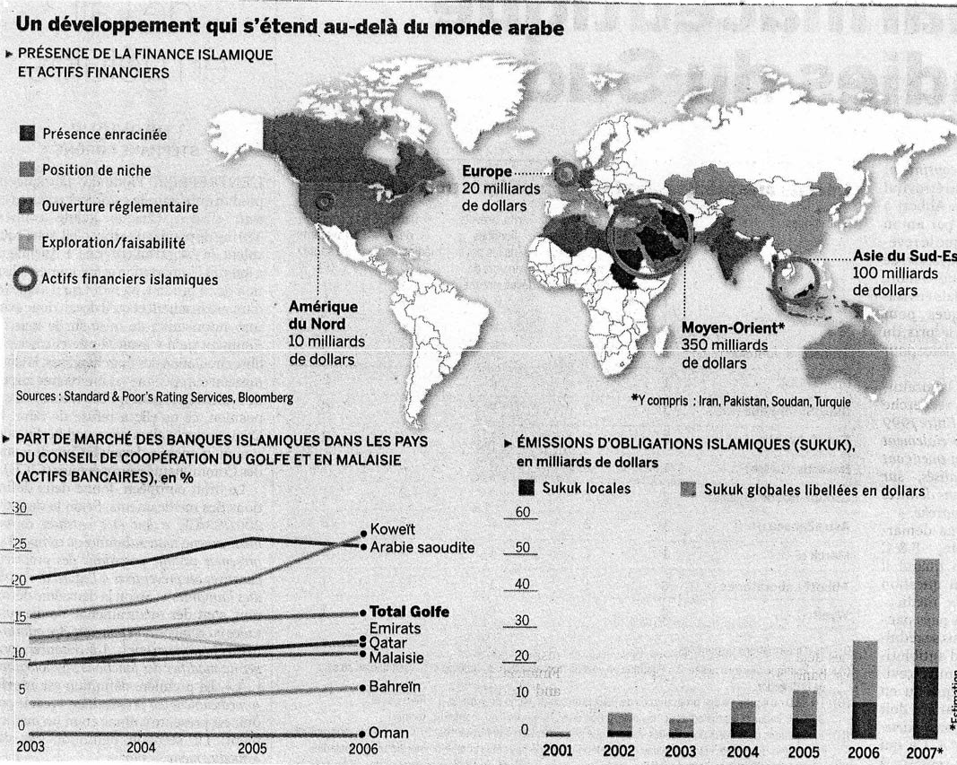
Taille du marché de la Finance Islamique (Total des actifs, milliards de dollars)

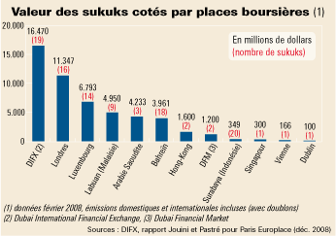
Source : Rapport moral sur l’argent dans le monde (2005), Association d’économie financière, Standard & Poor’s.

Tableau indicatif évoquant la potentialité de la finance islamique (source: www.dailybourse.fr)

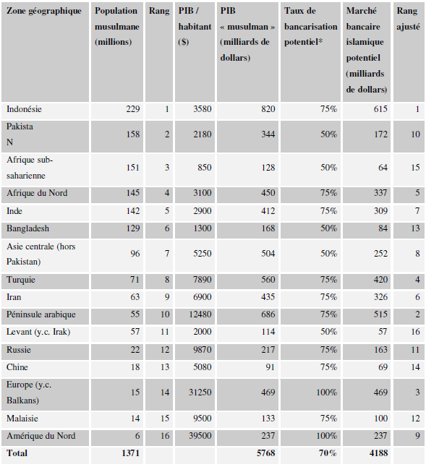

Bibliographie
Abbassi Mas'Ud Ahmad, "Interest - An Economic study on the Three Economics Systems, the Capitalistic, Socialistic and Islamic", The Islamic Review and Arab Affairs, V.57, London (UK) 1969
Abdeen A.M. & Shook D.N.(1984), “The Saudi Financial System in the Context of Western and Islamic Finance”, Chichester, Johm Wiley.
Afridi, Ali (1985), "The Emirates Lay Down on Interest Free Banking", International Finance Law Review, Vol 4.
Ahmad Lisân Al-Haqq (2001), « Al Wasît » : en économie musulmane : « politique et entreprises islamiques et contemporaines ».
Al-Faisal al Saud,Prince Mohamed (1982): "The Emergence And Islamic Banking In the Eighties", Conférence de l'Association des Banquiers, Londres.
André Comte-Sponville (2004), « le captalisme est il moral ? »
Anouar Hassoun (2007), « Les habits neufs de la finance islamique »
"A Report of the Most Important Achievements of the International Association of Islamic Banks since its Establishment in 1977 till 1980", 1980;
Ariff, Mohammad (1982), "Monetary and Fiscal Policies of Islam", International Center for Research in Islamics Economics, King Abd al-Aziz University, Jeddah;
Banking and Insurance in Islam (1981)", International institute of Islamic Banking and Economics, Paper 6/1 for "First Advanced Course on Islamic Banks", Le Caire.
Beaufils Vincent (2008) « Le pape ou le Coran » http://www.challenges.fr/
Bernard Elie (2009), “L’origine de la crise”
Boudjelal Mohamed (1981), « le Système bancaire islamique: aspects théoriques et pratiques éditions de l'institut international de la pensée islamique à Paris »
Georges Hübner (2009) « Quel capitalisme pour demain ? L’innovation et la finance »
Goetzmann, Peng, Yen (2009), « The subprime Crisis and House Price Appreciation”
Haque Zia Ul (1980), "Riba, Interest and Profit" Pakistan Economist, V20 / 21 / 22, Karachi,
Heinrich J.B. (1987), "Les principaux contrats de financement utilisés par les banques islamiques", La revue banque, N.478
Herbert Smith (2009), « Le guide de la finance islamique »
Homoud, Sami (1980), "The Theory and Practice of Islamic Banking in the Modern World", Conférence de l'Association des Banquiers Arabes et de la Chambre de Commerce arabo-britannique, Londres.
Jouini et Pastre (2008) « Enjeux et opportunités du développement de la finance islamique pour la place de Paris. ».
Jaques Austruy (2006), « l’islam face au développement économique», collection économie et humanisme, les éditions ouvrières ».
Mannan, M.Abdul (1970), “Islamics Economics, Theory and Practice,” Lahore.
Mayer Anne Elizabeth, (1985) "Islamic Banking and Credit Policies in the Sadat Era : The Socila Origins of Islamic Banking" Arab Law Quaterly, V.1 p. 1.
Monique Bourven & M. Yves Zehr (2009), « La crise bancaire et la régulation financière »
Muhammad Umar Chaqra (1996), « Réglementation et contrôle des banques islamiques »
Pascal Salin (2010) « Revenir au capitalisme : Pour éviter les crises »
Piquard Patrice (1988), "Allah est grand et les banquiers sont ses prophètes" L'Évènement du jeudi, 28 juillet au 3 aout 1988.
Rashid, Ahmed (1985), "Forced Conversion to Islam", Euromoney.
Salim Lamrani (2003), “Enron et liberalism”.
"Scarcity, Choice and Opportunity Cost. Its Dimension in Islamic Economics", Key Issues in Islamic Economics, The Muslim Institute for Research and Planning, London (UK), 1980
The Islamic Review & Arab Affairs (1970),"Two Needs of Islamic World” 1, vol. 58, Londres.
Verna, Gérard, Tiers-Monde (1989), « Exporter et réaliser des projets », Syllery, Québec.
Stiglitz J. recommandation « le prix Nobel d’économie, joseph stiglitz, propose la création d’une nouvelle facilité de crédit et d’un autre système mondial de réserves pour surmonter la crise » http://www.un.org/News/fr press/docs/2009/AG10815.doc.htm
ZEROUALI Mostefa (2009), « crise financière mondiale : la finance islamique serait elle une alternative »
Zouheir Obeidi (2003), «La Banque Islamique»
Site internet
Financial Islam – All About Islamic Banking and Insurance, 2010, http://www.financialislam.com
Oumma.com –Site où nous pouvons retrouver des débats sur le thème de la finance islamique, http://www.oumma.com

Table des Matières

Remerciement 3
1- Introduction 4
2- Crise financière 6
2-1- Origine de la crise 6
2-2- Les failles du système 8
2-3- Sortie de la crise 9
3- La finance islamique 13
3-1- Les Fondements de l’économie Islamique 13
3-2- Les sources de la Sharia 14
3-3- Principes de la finance islamique 15
3-3-1. Interdiction de la Riba 15
3-3-2. Interdiction du Gharar et du Maysir 16
3-3-3. Interdiction des investissements illicites 18
3-3-4. Principe du Partage de Profits et de Pertes 18
3-3-5. L’ « Asset Backing » 19
3-4- Le rôle du Sharia Board 19
3-5- Produits financiers Islamiques 20
3-5-1. Mudaraba 22
3-5-2. Musharaka 22
3-5-3. Murabaha 23
3-5-4. Ijara 24
3-5-5. Istisna 25
3-5-6. Sukuk 26
4- Recherche 27
4-1- Méthodologie 27
4-1-1. Etape 1 : Définir ce que l’on cherche 28
4-1-2. Etape 2 : Définir les sources de données 28
4-1-3. L’Entretien-Etape 3 : Elaborer le Guide d’Entretien 29
4-1-4. L’Entretien-Etape 4 : Contacter les individus à interroger 30
4-1-5. L’Entretien- Etape 5 : La Conduite de l’Entretien 30
5- Analyse des données 32
5-1- Avantages et Potentiels de la finance islamique 32
5-1-1. La finance islamique basée sur des valeurs éthiques 32
5-1-2. Une finance rassurante 33
5-1-3. Le rôle important de la Finance islamique dans le fonctionnement d’une économie 34
5-1-4. Potentialités face à la crise 35
5-2- Les limites et défis de la finance islamique face à la crise 35
5-2-1. Barrières socioculturelles 36
5-2-2. Incertitudes et contraintes réglementaires 37
5-2-3. Déficit en ressources humaines 39
5-2-4. Réputation et Crédibilité 40
6- Conclusion 42
7- Annexes 45
8- Bibliographie 48

GLOSSAIRE

A
‘Arbun Dépôt avancé dans un contrat de Bai’ Al ‘Arbun
Asset Backing Adossement à un actif tangible
AAOIFI Accounting and Auditing Organization for Islamic Financial Institutions

C
CDO Collaterilazed Debt Obligation, obligation adossée à des actifs

G
Gharar Incertitude

H
Haram Illicite, passible d’un châtiment

I
Ijmaa Consensus de jurisconsultes
ISR Investissement Socialement Responsable
IFSB Independence Federal Savings Bank
IIFM International Islamic Financial Market

M
Mayssir Spéculation

Q
Qiyass Raisonnement par analogie

R
Riba Intérêt usuraire

S
Saint Coran Parole de Dieu
Salam Equivalent islamique d’un contrat à terme
Sharia Loi islamique révélée au prophète Mohammed (pbsl) et inscrite dans le Coran
Sharia Board Conseil de jurisconsultes musulmans chargé de certifier et de contrôler la conformité à la Sharia des produits bancaires et financiers
Sounna Paroles et actes du prophète Mohammed (pbsl)
Sukuk Equivalent islamique d’une obligation

Résumé

La finance islamique a vu le jour durant la période des « 30 glorieuses » (les années 70) . Les occidentaux ne s’intéressaient très peu à ce système financier. En 2007, la crise des « subprimes » a plongé l’économie mondiale dans la récession et par la même occasion a remis en cause le système de la finance conventionnelle. Les pays du Moyen Orient ont été épargné par cette crise ce qui nous a mené à nous intéresser à leur modèle économique. La finance islamique , basé sur des valeurs morales et éthiques, est le système sur lequel s’appuie ces pays. Ce qui nous a poussé à réaliser une recherche sur les principes de la finance islamique et de son évolution.
Mots clés : crise des subprimes/ Finance islamique/ Finance conventionnelle/ Morales/Ethique

Abstract :

Islamic finance has emerged during the period of "30 glorious years" (the 70’s). Western countries do very little interest to the financial system. In 2007, the subprimes crisis has plunged the world economy into recession and at the same time the conventional finance system. Middle East Countries have been spared by this crisis which has led us to be interested in their business model. Islamic finance, based on moral and ethical values, is the system that underpins these countries. This prompted us to carry out research on the principles of Islamic finance and its evolution.
Keywords: subprime crisis / Islamic Finance / Finance conventional / Morales / Ethics

